D4 projektin GDD

Pelin genre ja tyyli:

Diablon tyylinen hack’n’slash roolipeli. Peli ei ole toteutettu isometrisesti, mutta on kuvattu klassisesti yläviistosta. Kameran liikuttaminen saattaa olla mahdollista.

Alkutavoite:

Tarkoituksena tehdä 1-2 alueen kokonaisuus, joka sisältää NPC-hahmoja ja vihollisia.

Toimiva exp/level systeemi.

Keskustelu systeemi NPC hahmojen kanssa.

Vihollis AI.

Quest-Log, johon saa tehtäviä NPC hahmoilta.

1-2 tehtävää, jotka voi suorittaa.

Alkeellinen HUD, jossa pelaajan elämä, mana, stamina jne näkyy.

Gameplay

Peliä pelataan hiirellä ja näppäimistöllä. Pelaaja käyttää hiirtä liikkumiseen ja perusiskuihin ja näppäimistöä erilaisten skillien käyttöön ja valikoiden aukaisuun. Pelaaja painaa hiiren kursorilla kohtaa kentästä ja hahmo lähtee liikkumaan sitä kohti käyttäen Unityn omaa polunetsintäalgoritmia. Jos painettu kohta on vihollinen, pelaaja hyökkää vihollisen kimppuun saavutettuaan hyökkäysetäisyyden.

Pelaaja saa XP:tä suoritetuista tehtävistä ja tapetuista vihollisista. Pelaaja voi saavuttaa uusia tasoja saadessaa tarpeeksi XP:tä. Uusilla tasoilla aukeaa uusia kykyjä.

Pelaaja kerää esineitä eli loottia ja koettaa esineiden ominaisuuksilla parantaa omia kykyjään ja vahingontuottokykyään laittamalla ne hahmon käyttöön. Esineet ovat keskeisessä roolissa pelaajan kehittymisessä.

Core ominaisuudet:

* liikkuminen
* taisteleminen
* loot
* skill tree
* exp-systeemi
* 2 hahmoluokkaa
* HUD
* inventory

Core-Scriptit:

* Player controller
* Player combat
* Player atributes
* Player skills
* base health / player health / enemy health
* enemy movement
* enemy combat
* HUD
* inventory

Assetit:

3D-mallit:

Pelaajan hahmot

Vihollishahmoja

NPC-hahmoja

Ympäristöä:

Puita

Kiviä

Taloja

Aita

Aseita

Äänet:

Kävely/juoksu

Lyönti

Tausta musiikki

Vihollisen kuolema

Osuma

Maasto:

Erilaisia maa-aineksia

Vesi

Tasainen maa (3 eri kokoa)

Ramppi

Vihollisen AI:n tilakaavio:

Pelaaja patrol rangen sisään

Idle

Pysyy paikallaan, scannaa rangen sisältä pelaajaa

Odotusaika täyttyy

Vihollinen on lyönyt

Attack pause

Odota määritelty aika (attack interval)

Attack

Hyökkää pelaajan kimppuun

Pelaaja kuolee

Pelaaja pois attack rangesta

Pelaaja attack rangen sisään

Pelaaja pois chase rangesta

Pelaaja chase rangen sisään

Attack

Pysähtyy ja aloittaa hyökkäyksen, kun pelaaja joutuu attack rangen sisään.

Chase

Aloittaa pelaajan jahtauksen, kun pelaaja tulee chase rangen sisään.

Pelaaja pois patrol rangesta

Patrol

Aloittaa patrollin. Skannaa pelaajaa chase rangen sisältä.

Hahmojen Luokkakaavio

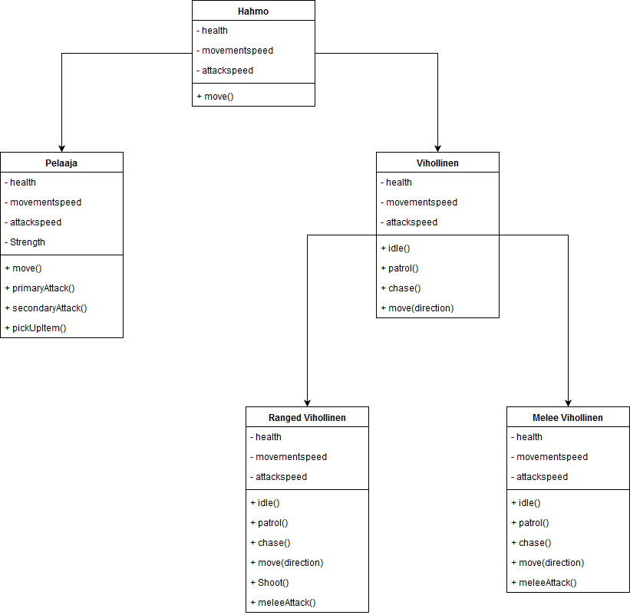

Tehtävän käsitekaavio

